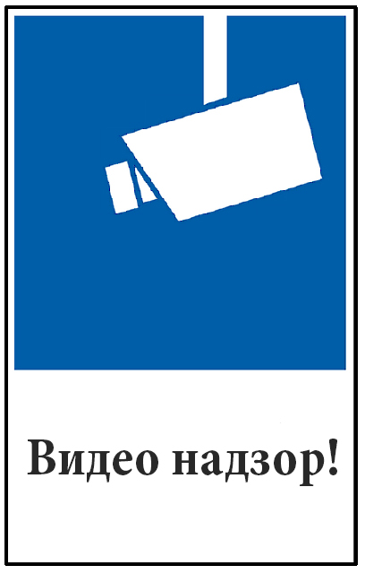
Hinweis: Die Informationen sind unentgeltlich in präziser, transparenter, verständlicher und leicht zugänglicher Form in einer klaren und einfachen Sprache bereitzustellen. Sie können in Kombination mit standardisierten Bildsymbolen bereitgestellt werden (vgl. Art. 12
DS-GVO). Um Lesbarkeit zu erreichen, sollte der Ausdruck mindestens in DIN A3 erfolgen.

Дополнителни информации ќе најдете:
- Преку известување
- На пријавница/ рецепција/ инфо пулт
- На интернет (www)…ooudimceagaberot.eu.mk

Hinweis: Die Informationen sind unentgeltlich in präziser, transparenter, verständlicher und leicht zugänglicher Form in einer klaren und einfachen Sprache bereitzustellen. Sie können in Kombination mit standardisierten Bildsymbolen bereitgestellt werden (vgl. Art. 12
DS-GVO). Um Lesbarkeit zu erreichen, sollte der Ausdruck mindestens in DIN A3 erfolgen.

Назив на контролорот и каде е применливо и назив на претставникот на контролорот: ООУ„ ДИМЧЕ А.ГАБЕРОТ“ ДЕМИР КАПИЈА
Директор, МЕНЧЕ НИКОЛОВА
Контакт информации: 043/366-202 ; 070/442-244

Контакт информациите за офицерот за заштита на личните податоци: Илија Василев, Контакт информации: 070/324-441

Информации што го засегаат субјектот на личните податоци (период на чување или следење во реално време, објавување или пренесување на видео снимките на трети страни):
Објектот е од видео надзор 24/7, снимките се чуваат најмногу 20 дена, проверка на снимките се врши само ако има потреба.

Цел, односно цели за вршење на видео надзорот:
- Заштита на сопственоста;
- Обезбедување на контрола над влегувањето и излегувањето од - службените или деловните простории само за безбедносни цели.

Права на субјектите на лични податоци: Како субјект на личните податоци можете да остварите повеќе права, особено право да пристапите или да барате да се избришат вашите лични податоци.
Повеќе детали за видео надзорот и за вашите права може да најдете од информациите наведени од контролорот преку опциите наведени во левиот агол.

